**Чи можна використовувати UNO в терапії?**

Сьогодні хочемо поговорити про гру, яка змогла здобути любов дітей та дорослих у всьому світі - це UNO. Ви, напевно, вже грали у цю гру, але чи знаєте ви, яку величезну користь вона може принести у житті вашої дитини?

Чому важливо грати? Гра UNO – це не просто розвага, а й чудовий інструмент для розвитку різних навичок у дітей. Вона може використовуватися як у звичайних ігрових ситуаціях, так і в терапевтичних цілях.

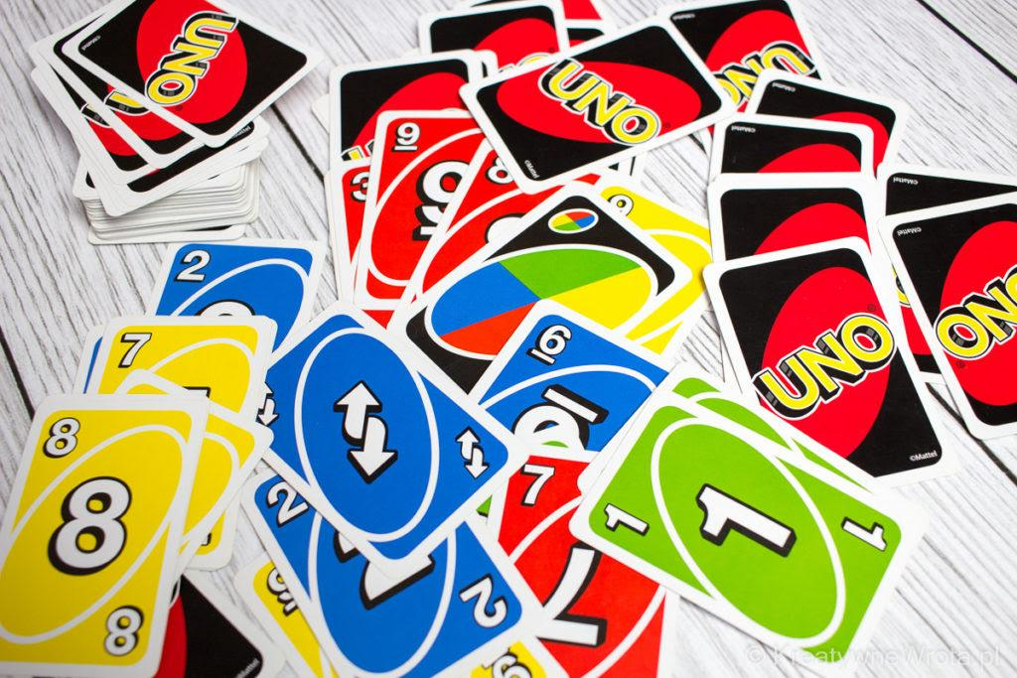

Вона може використовуватися як у звичайних ігрових ситуаціях, так і в терапевтичних цілях.

Гра допомагає у розвитку комунікаційних навичок. Щоб виграти, дітям потрібно уважно слухати і вміти викладати свої думки. Вони вчаться обмінюватись інформацією, помічати реакції інших гравців та аналізувати ситуацію. Все це є ключовими аспектами успішної комунікації.

Гра вимагає від дітей планування та стратегічного мислення. Діти повинні знати, які карти залишились у них і в інших гравців, а також мати на увазі, які ходи можуть їх прибрати з гри.

UNO може показати дітям, як важливо управляти своїми емоціями. Вони вчаться перемагати з гідністю і приймати поразку з оптимізмом, адже гра - це лише розвага!

Граючи разом, діти вчаться співпрацювати, проявляючи терпіння та повагу до інших. Ці навички є основою для побудови дружніх відносин в майбутньому.

У світовій психологічній спільноті є чимало досліджень, які підтверджують позитивний вплив гри на дитячий розвиток.

Дослідження Керолін Ренс (2022) виявило, що спільні ігри між дорослими та дітьми зміцнюють емоційний зв'язок, який є критично важливим. Це дозволяє дітям відчувати підтримку та безпеку, що особливо важливо в часи неспокою, як війна. Батьки та вихователі можуть стати не лише гравцями, але й справжніми спільниками у світі дитячих переживань. Залучайте дітей до гри, адже нічого не дарує дітям більше радості, ніж знати, що поруч завжди є дорослий, який готовий підтримати їх, посміятись і ділюватися моментами радості. Обговорюйте їхні переживання під час взаємодії, підтримуйте їх у важкі часи. Це не лише посилить ваш зв'язок, а й допоможе дітям стати впевненими, щасливими і соціально адаптованими особистостями.

**1. Категоризація (Сортування за кольорами/числами)**

Опис:

o Для найменших (2-3 роки):

* Розкладіть на столі по одній картці кожного кольору (червоний, синій, жовтий, зелений).
* Дайте дитині решту карток і попросіть її покласти кожну картку до відповідної кольорової стопки.
* Для початку використовуйте лише 2-3 кольори, поступово додаючи інші.
* Так само можна сортувати картки за числами, якщо дитина вже знайома з ними.

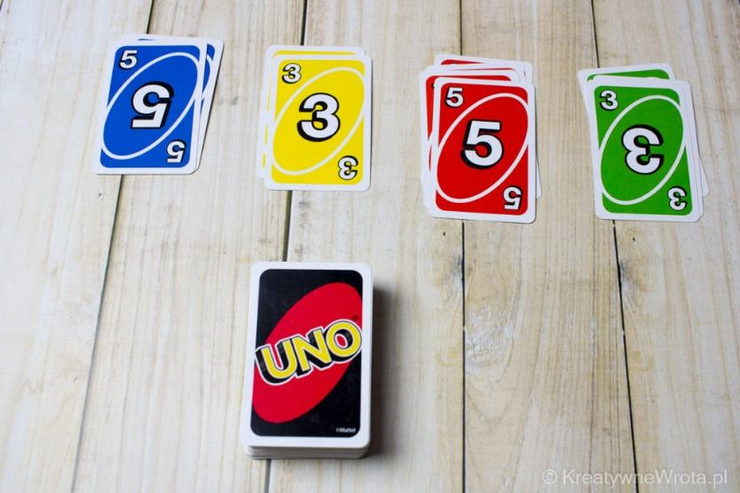

* Для старших дітей (4+ років):
* Ускладніть завдання, попросивши дитину сортувати картки за парністю/непарністю.
* Використовуйте картки для порівняння чисел (більше/менше).
* Можна створити "пазли", де дитина має зібрати картки в послідовність за кольорами або числами.

**Забави:**

**o "Кольоровий поїзд":** діти по черзі додають картки до "поїзда", сортуючи їх за **o "Числові сходи":** діти викладають картки з числами в порядку зростання або кольорами.

спадання.

* **Цілі:**
  + Розвиток навичок класифікації та категоризації.
  + Покращення уваги та концентрації.
  + Розвиток розпізнавання кольорів та чисел.
  + Для найменших: розвиток дрібної моторики.

**2. Розпізнавання цифрових символів**

* **Опис:**
  + Приготуйте картки UNO (лише з числами) та перлини Монтессорі або інший лічильний матеріал.
  + Розкладіть картки на столі.
  + Дитина бере картку, називає число та викладає відповідну кількість перлин поруч.
  + Можна ускладнити, попросивши дитину скласти прості математичні приклади з перлинами.
  + 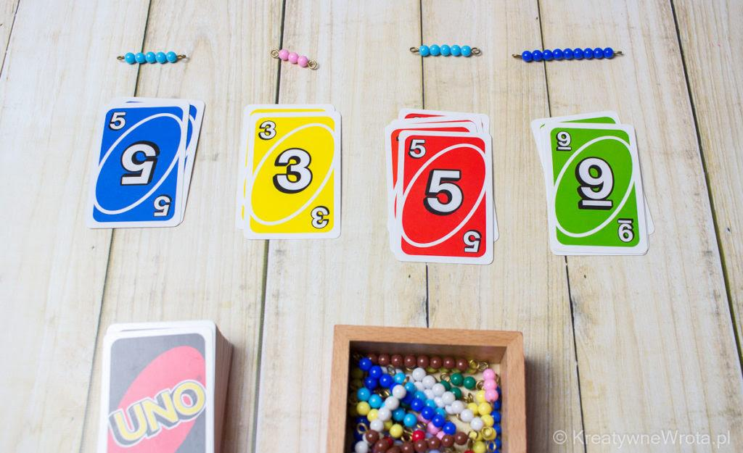
  + Розпізнавання цифрових символів

**Забави:**

o "Збери намисто": дитина збирає намисто з перлин, кількість яких відповідає числу на картці.

o "Числовий магазин": дитина "купує" перлини, "розплачуючись" картками UNO.

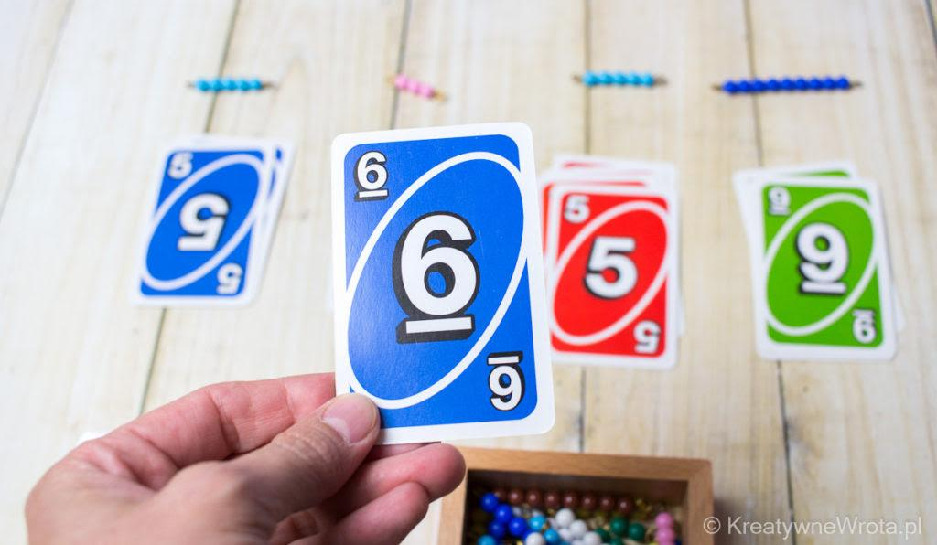

**Цілі:**

* + Розвиток розпізнавання цифрових символів.
  + Встановлення зв'язку між числом та кількістю.
  + Розвиток математичних навичок.
  + Покращення координації рухів.

**3. Гра "Меморі" (Пам'ять)**

Чи знаєте ви, що ви також можете грати на пам'ять за допомогою карт UNO? Це дуже просто!

**Опис:**

* + Розкладіть картки парами на столі (наприклад, 2 пари для маленьких дітей, більше для старших).
  + Гравці по черзі відкривають по дві картки.
  + Якщо картки однакові, гравець забирає їх.
  + Якщо різні, гравець перевертає їх назад.
  + Перемагає той, хто збере найбільше пар.

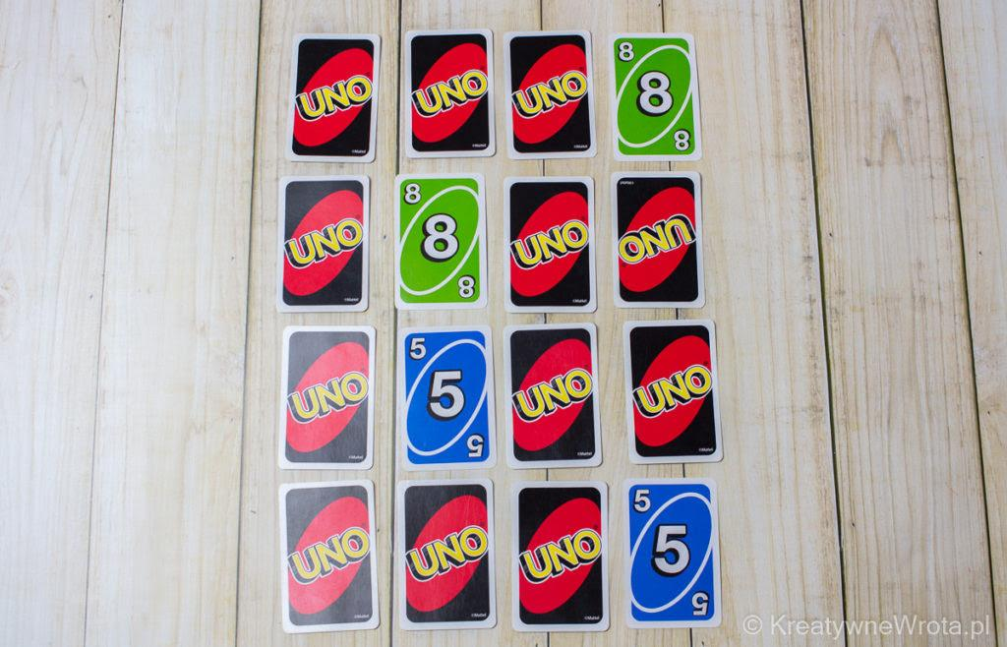

* **Цілі:**
  + Розвиток пам'яті та уваги.
  + Покращення концентрації.
  + Розвиток візуального розпізнавання.

**4. Створення числових рядків**

* **Опис:**
  + Дайте дитині набір карток з числами.
  + Попросіть її викласти картки в порядку зростання або спадання.
  + Можна створювати ряди з парних або непарних чисел.
  + Можна створити ряди, де кожна наступна картка буде більше або менше на задане число, наприклад на 2.

Ви також можете разом із дитиною створювати зростаючі або спадаючі послідовності з парних чисел:

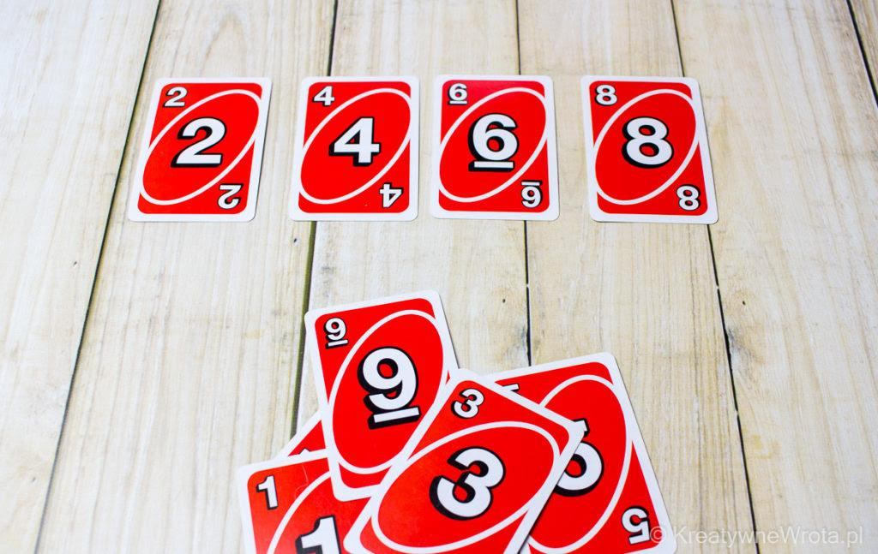

Оскільки були послідовності парних чисел, не забудьте також створити послідовності непарних чисел:

* + 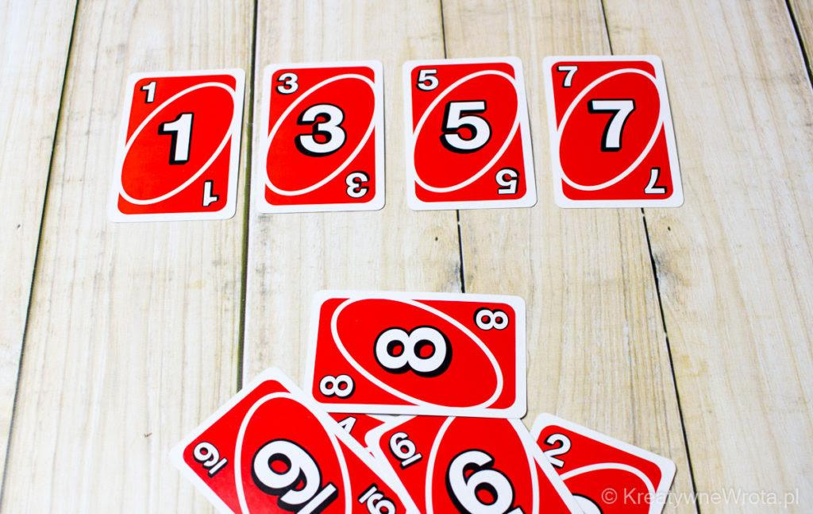
* **Цілі:**
  + Розвиток розуміння числової послідовності.
  + Розвиток логічного мислення.
  + Розвиток математичних навичок.

**5. Математичні операції (Додавання/Віднімання)**

* **Опис:**
  + Попросіть дитину додати або відняти числа на картках.
  + Використовуйте лічильний матеріал для наочності.
  + Для дітей, які ще не вміють рахувати, можна показувати декілька варіантів відповідей, з яких дитина повинна вибрати правильний.

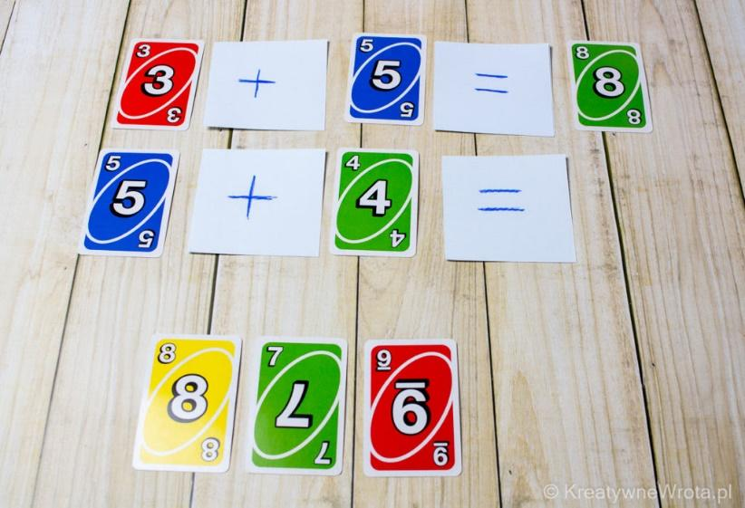

Що робити з молодшими дітьми, які ще не вміють додавати в умі? Використовуйте лічильні матеріали! Підійде все, що завгодно: спеціальні фішки, палички, гумки, ґудзики, помпони тощо.

Також можна використовувати кольорові намистини Монтессорі:

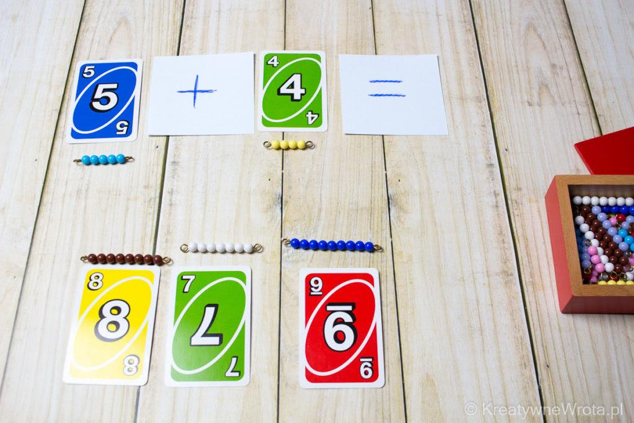

* **Цілі:**
  + Розвиток математичних навичок.
  + Розвиток логічного мислення.
  + Покращення розуміння математичних концепцій

**Гра "Обведи крапки"**

Опис**:**

o Намалюйте на папері багато крапок.

o Гравці по черзі беруть картку UNO та обводять відповідну кількість крапок.

o Перемагає той, хто обведе найбільше крапок.

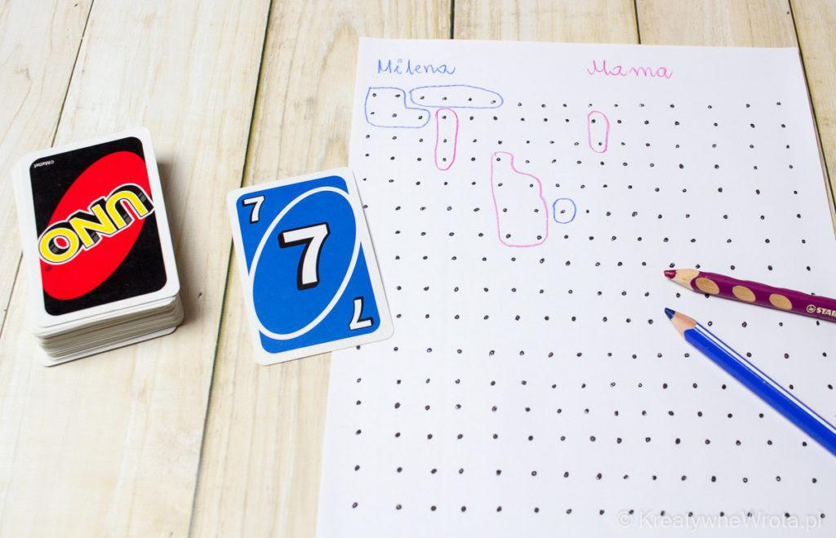

* **Проблеми, які допомагає вирішити:**
  + Розвиток координації рухів.
  + Розвиток розпізнавання чисел.
  + Розвиток математичних навичок (додавання).
  + Так само ця гра допомагає розвивати навички роботи за правилами.

Як можна використовувати гру UNO в роботі з дітьми, особливо в контексті терапії.

**1. Розвиток комунікативних навичок**

* **Для дітей з аутизмом:**
  + Гра допомагає практикувати чергування, дотримання правил, очікування.
  + Можна використовувати картки для навчання розпізнавання емоцій, наприклад, "покажи, як ти почуваєшся, коли виграєш".
  + Гра сприяє розвитку вербальної комунікації, коли дитина називає кольори, числа, дії.
* **Для дітей з порушеннями мовлення:**
  + Гра стимулює використання мови, коли дитина називає картки, коментує свої дії.
  + Можна використовувати картки для навчання кольорів, чисел, простих фраз.

**2. Робота з емоціями**

* **Навчання розпізнавання емоцій:**
  + Використовуйте картки з різними кольорами для позначення емоцій (наприклад, червоний – гнів, синій – сум).
  + Обговоріть, які емоції виникають під час гри, як їх можна виразити.
* **Керування імпульсивністю:**
  + Гра вчить чекати своєї черги, контролювати бажання діяти швидко.
  + Обговоріть стратегії, як можна впоратися з розчаруванням, якщо не вдається

виграти.

* **Розвиток емпатії:**
  + Гра вчить розуміти емоції інших гравців, співчувати їм.
  + Обговоріть, як можна підтримати іншого гравця, якщо він програє.

**3. Розвиток когнітивних навичок**

* **Покращення пам'яті:**
  + Гра "меморі" з картками UNO.
  + Запам'ятовування, які картки вже були зіграні.
* **Розвиток уваги:**
  + Зосередження на правилах гри, діях інших гравців.
  + Розпізнавання кольорів і чисел.
* **Розвиток мислення:**
  + Аналіз карт, вибір стратегії.
  + Розуміння послідовності дій.

**4. Робота з тривожністю**

* **Відволікання від тривожних думок:**
  + Гра допомагає зосередитися на процесі, відволіктися від негативних переживань.
* **Зниження стресу:**
  + Гра створює позитивну атмосферу, сприяє розслабленню.
  + Можна використовувати гру як частину релаксаційних технік.

**5. Додаткові поради**

* **Адаптація гри:**
  + Спрощуйте правила для молодших дітей або дітей з особливими потребами.
  + Використовуйте більші картки або картки з тактильними позначеннями.
* **Використання додаткових матеріалів:**
  + Лічильний матеріал для унаочнення математичних операцій.
  + Картки з емоціями для навчання розпізнавання емоцій.
  + Іграшки або предмети для створення ігрових ситуацій.
* **Створення позитивної атмосфери:**
  + Хваліть дитину за її досягнення, підтримуйте її зусилля.
  + Використовуйте гру як можливість для спілкування та зміцнення стосунків.